2024年度埼玉県小学生学年別柔道大会申込書

ＩＤ番号 | ５

ふりがな |  |  | 身 長
氏 名 |  |  | 体 重 | ｃｍ
生年月日 | 西暦 年 月 日  ｋｇ |  | 性 別  ※該当に○ | 男子 ・ 女子
申込学年 | 年生 |  | 申込階級
住 所 | 〒 －
 | 電話番号
保護者名 | 印
所属道場 | 道 場 名
 | 電話番号
 | 代表者名
2024 年 月 日
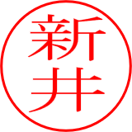
さいたま支部柔道連盟 会長 新井 俊明 印

（注）・氏名・ふりがな・生年月日は正しく正確に記入のこと
・生年月日は西暦で記入のこと
・書式は加工しないこと

